МБУК
«КОМАРИЧСКАЯ МЕЖПОСЕЛЕНЧЕСКАЯ ЦЕНТРАЛЬНАЯ БИБЛИОТЕКА»

При этом по мере взросления возможности реализации пассивного избирательного права у молодого гражданина будут расширяться.
Так, в возрасте 21 года он уже может стать кандидатом в депутаты Государственной Думы, Брянской Губернской Думы, а также на должность главы муниципального образования.
Гражданин, достигший возраста 35 лет, может быть выдвинут кандидатом на должность Президента Российской Федерации.
Однако в избирательном законодательстве есть одно исключение, по которому некоторые избирательные права у гражданина появляются и тогда, когда ему еще нет 18 лет.
Если избирателю еще не исполнилось 18 лет, но на день голосования уже исполнится, он вправе совершать некоторые избирательные действия в рамках проводимой избирательной кампании.
- проводить предвыборную агитацию;
- собирать подписи в поддержку избирателей;
- ставить подписи в поддержку выдвижения кандидатов;
- участвовать в других предусмотренных избирательных законодательством и проводимых законными методами избирательных действиях.

Какие меры принимают избирательные комиссии, чтобы молодые избиратели более активно участвовали
в общественной жизни?
Вовлечение молодых граждан в общественно-политические, экономические и культурные процессы, происходящие в обществе, имеет в настоящее время исключительную важность.
Со своей стороны избирательные комиссии принимают всевозможные меры, направленные на формирование у молодых людей гражданской ответственности, повышение уровня информированности молодых избирателей о выборах, их правовой и электоральной культуры.
По инициативе Центральной избирательной комиссии Российской Федерации с 2007 года избирательными комиссиями всех субъектов Российской Федерации ежегодно в третье воскресенье февраля проводится День молодого избирателя.

ССЫЛКИ НА САЙТ:
http://images.yandex.ru/
http://libkrasnodar.blogspot.ru/2017/01/blog-post_31.html
http://izbirkom.samregion.ru/all_study/voter/article5/

Автор-составитель буклета:
библиотекарь информационно-правового отдела
Я.Р. Газданова

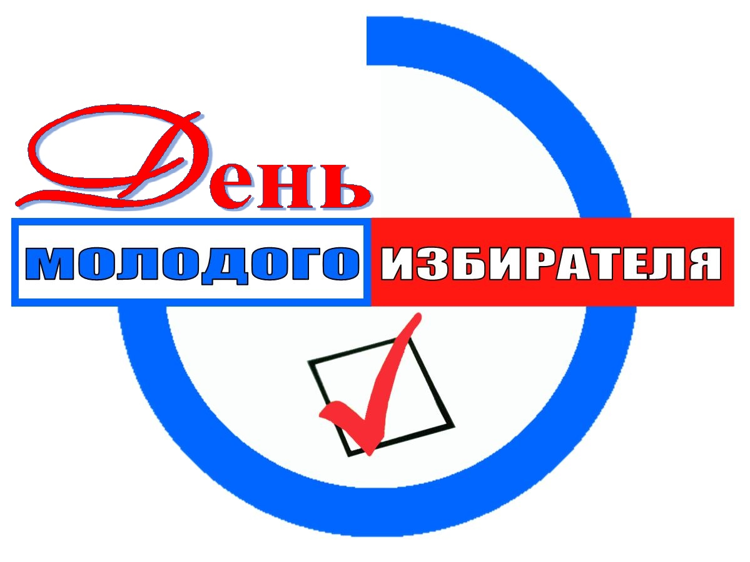




Наш адрес:

п. Комаричи,

тел. для справок:
9-16-19


ул. Советская,
дом 24 -А

В 2007 году Центральной избирательной комиссией России принято решение проводить ежегодно День молодого избирателя
в российских регионах каждое третье воскресенье февраля для привлечения интереса молодежи к выборам.

Цель дня избирателя
Целью дня, что посвящен молодому избирателю, служит необходимость донесения информации о выборах, развитие интереса к управлению государством и местными советами, созданию условий, что позволяют сформировать гражданскую ответственность у нового поколения.

Этот день проводится для аудитории, что будет голосовать впервые и для той молодежи, которой еще предстоит готовиться к такому событию, а сейчас им от 14 лет.

Чтобы юное поколение узнавало о своих правах не только из школьных предметов, но и смогло понять, что от его осознанного выбора зависит, как будет жить страна дальше.

Перед датой праздника, проводятся викторины, выставки, организуются олимпиады, творческие конкурсы.

В клубы молодых избирателей приглашаются депутаты, которые рассказывают юношам и девушкам об их правах, о роли в будущем государства.

Зачем нужно ходить на выборы?
Возможность участия в выборах – это не только атрибут взрослой жизни, но и большая ответственность, предполагающая необходимость думать, анализировать и осознанно делать свой собственный выбор, от которого зависит будущее каждого гражданина. Определяя вектор развития государства, области, родного города или района на ближайшую перспективу путем участия в выборах, молодые избиратели решают, какими будут следующие годы, годы, на которые придутся их развитие, личностное и профессиональное становление.
Будущее нашей страны во многом зависит от того, насколько активными и политически грамотными будут сегодняшние молодые избиратели, насколько деятельное участие они примут в создании правового государства и развитии гражданского общества.

С какого возраста молодые жители нашей страны приобретают избирательные права?
Молодой гражданин, который на день голосования достиг возраста 18 лет, обладает активным избирательным правом, то есть правом избирать.
Это означает, что даже если исполнение 18-летнего возраста молодого человека приходится на день, следующий за днём голосования, он сможет проголосовать только в следующий раз.
А вот если 18 лет гражданину исполнилось в день голосования или ранее, он имеет полное право принять участие в этих выборах.
Кроме того, гражданин, достигший возраста 18 лет, имеет право быть избранным депутатом представительного органа муниципального образования
В данном случае необходимо, чтобы гражданин достиг 18-летнего возраста на день выдвижения его кандидатом. Это избирательное право называется пассивным.







